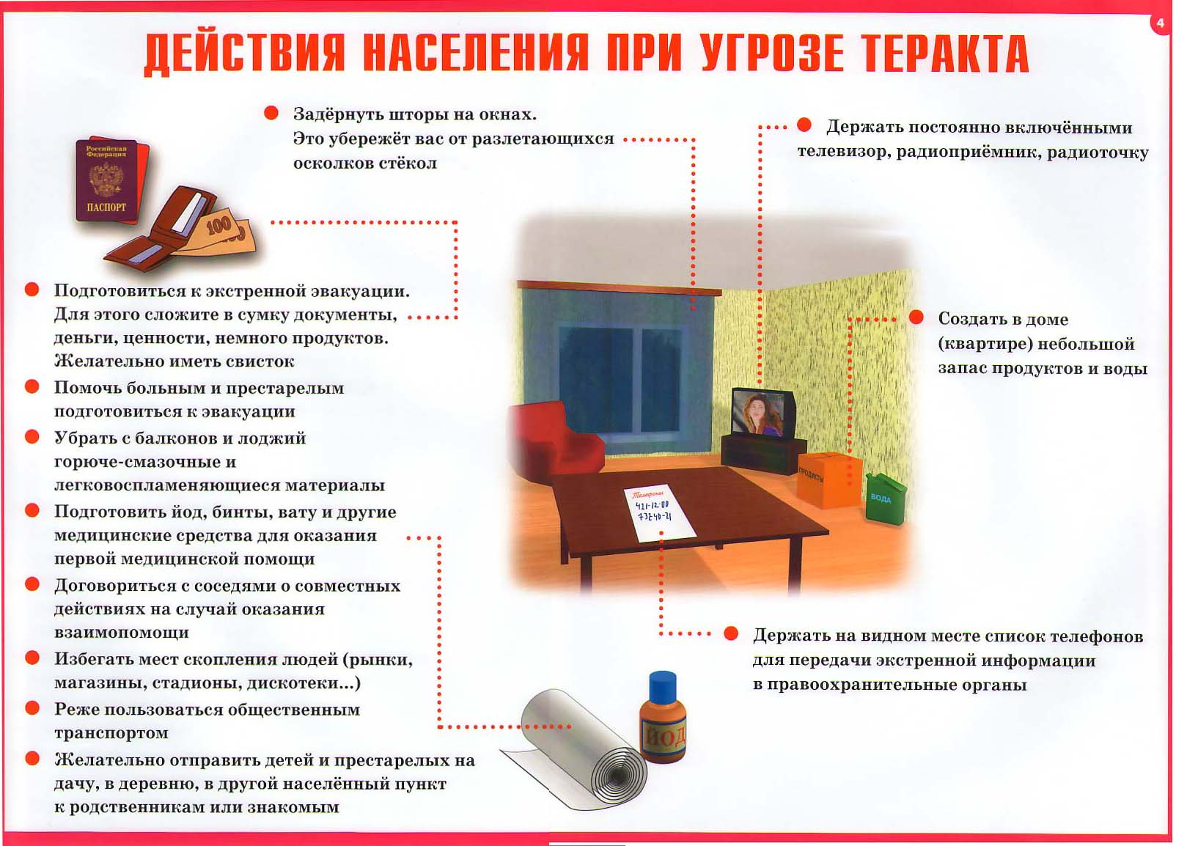
Действия населения при угрозе террористического акта

